Daj się porwać białej przygodzie.
5 pomysłów na zerwanie z zimowa nudą

Gdy włoski region Trentino pokrywa się białym puchem, a na strome alpejskie stoki wjeżdżają ratraki, dotychczas łagodne otoczenie odkrywa przed miłośnikami sportów zimowych nowe, ekscytujące oblicze. Zwyczajnie nie sposób wtedy oprzeć się outdoorowym atrakcjom Dolomitów.
Sposobów na zerwanie z nudą w Trentino jest wiele, niemniej główną zimową przygodą może się okazać Let’s Dolomites. Pod tą niepozorną nazwą kryje się wiele niepowtarzalnych aktywności, tzw. „przygód”, w tym wyczynowe narciarstwo alpejskie wraz z rakietami śnieżnymi, a nawet wspinaczką na lodospady. Twórcami inicjatywy są Przewodnicy Alpejscy z Trentino. Opracowali oni plany kilkudniowych wycieczek, pozwalających bliżej poznać Dolomity w towarzystwie niezawodnych i kompetentnych towarzyszy, którzy doskonale znają teren.
Co nieszablonowanego zatem warto robić w Trentino zimą? Oto 5 pomysłów na outdoorowe atrakcje w Dolomitach.
- Modonna di Campiglio – zachodzące słońce to dopiero początek
W każdy poniedziałek i czwartek, od godziny 18 do 21 dostępny jest specjalny tor, po którym można bezpiecznie poruszać się także po zmroku. Trasa „Skialp track by night” rozpoczyna się w miejscowości Fortini, mija Rifugio Boch i prowadzi do Rifugio Graffer z różnicą wysokości 620 m i długością aż 6 km i 550 m. Jej pokonanie zajmuje 2 godziny, a schroniska wzdłuż trasy pozostają wówczas otwarte dla miłośników wieczornej jazdy.
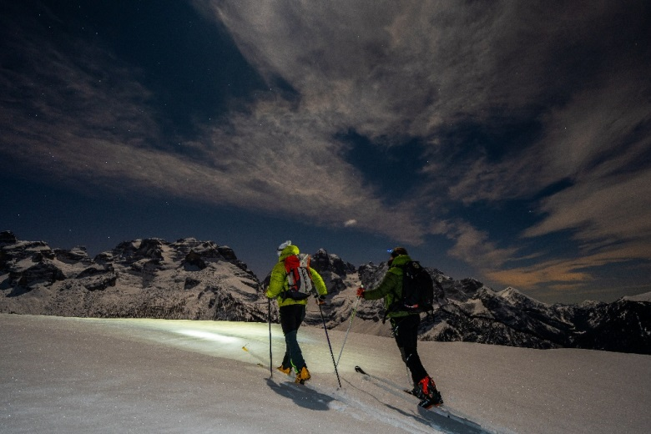
W Campiglio znajdą też coś dla siebie doświadczeni narciarze. Sunset skialp – to wyczynowy zjazd alpejski przy zachodzie słońca, przyprawiający o szybsze bicie serca, które można ukoić schroniskowymi smakołykami. W 2022 roku zaplanowano cztery terminy zjazdów: 3, 12, 17 i 26 lutego.

- Freeriding - białe ślady kreślone swobodą
Kontakt z naturą poza granicami wytyczonymi przez tory zjazdowe nabiera większej intensywności, gdy ciszę świeżego i puszystego śniegu przerywa jedynie delikatny odgłos sunących nart.
Prawdziwą stolicą freeridingu w Dolomitach jest San Martino di Castrozza. W tym raju puszystego śniegu swój ślad pozostawili już najwięksi freeriderzy świata. Największą popularnością cieszy się trasa Boschetto Tagnola, oferująca łatwy zjazd po zróżnicowanej rzeźbie terenu, Val Cigolera - dobra zabawa bez forsowania oraz zjazd Rosetta skierowany dla ekspertów szusowania poza szlakiem. W San Martino, w ramach projektu #weridesafe można sprawdzić, gdzie bezpiecznie jeździć poza trasami. Narciarstwo pozatrasowe w Trentino to również pierwszy w tym regionie „Freeride Park” w Val di Fassa, monitorowany przez wykwalifikowany i czujny personel.
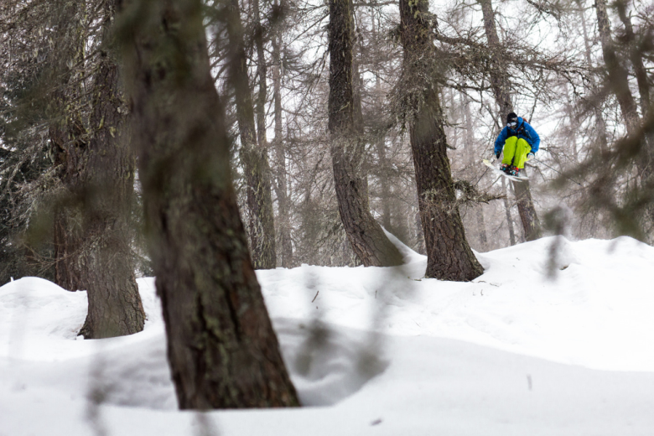

- A gdy wokół lód – wspinanie po kryształowych ścianach
Zamarznięte wodospady w Dolomitach to zapierające dech w piersiach naturalne lodowe rzeźby. Wzbudzają podziw podczas pieszych wędrówek ale przede wszystkim to swoista „mała Kanada” czekająca na entuzjastów wspinaczki każdego stopnia trudności. W Val Daone swoich sił można spróbować na blisko setce zarejestrowanych „lodowych tras”, a to dopiero początek przygody. Lodospady w Trentino rosną jak grzyby po deszczu, dzięki wyjątkowo bogatemu w źródła wody regionie. Do widowiskowego wspinania w lodzie zaliczają się lodospady w Val Noana, Val Breguzzo czy Val di Rabbi, w którym możemy liczyć na wsparcie przewodników górskich Ursus Adventures.
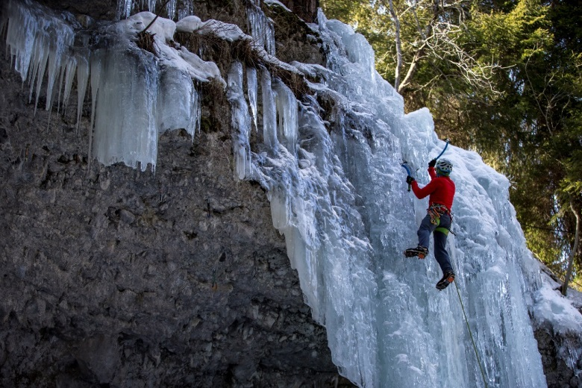

- Nurkowanie pod lodem - coś dla zawodowców
W lutym nad jedno ze skutych lodem alpejskich jezior Lago di Lavarone przybywają zawodowi nurkowie by sprawdzić swoje umiejętności, siłę spokoju, a przede wszystkim moc żywiołu jakim jest lodowata woda. Doświadczeni nurkowie zaś odbywają szkolenia w Lago di Serraia, również w lutym zbierają się w celu nauki praktyki nurkowania swobodnego i pod lodem.

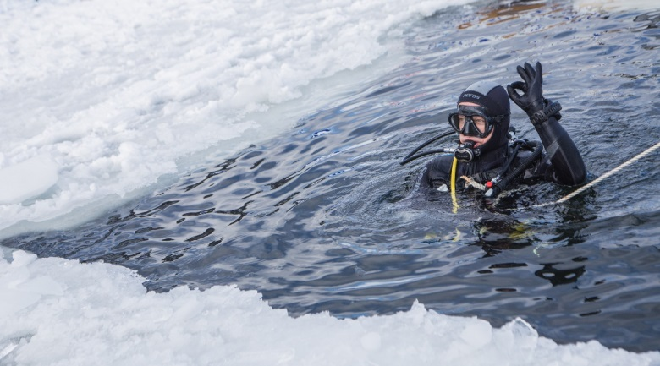

- Zimowy lot nad Dolomitami
Alpy zachwycają pięknem z każdej perspektywy, górujące nad położonymi w dolinach miasteczkami wzbudzają podziw i szacunek. Co się jednak stanie gdy spojrzymy na nie z lotu ptaka? W pogodny, spokojny dzień, szybując nad ośnieżonymi lasami, stokami narciarskimi i górskimi schroniskami widoki są wyjątkowo urzekające. Zimowe loty na paralotni w tandemie to niepowtarzalne przeżycie, które gwarantuje silne emocje. Loty na paralotniach tandemowych czekają na każdego w wieku od 8 do 80 lat, w indywidualnych przypadkach, atrakcja jest również dostępna dla osób niepełnosprawnych. Wymagane są jedynie buty zimowe i odzież chroniąca przed szczypiącym mrozem, który w powietrzu jest dużo bardziej odczuwalny. Doświadczenie narciarze mogą natomiast startować i lądować w nartach!

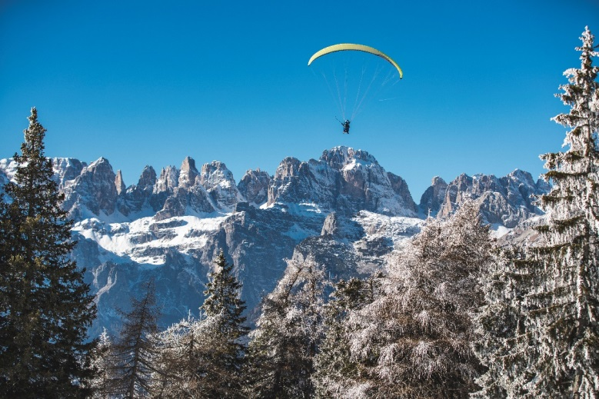

To zaledwie kilka wybranych atrakcji dostępnych w regionie Trentino, więcej inspiracji można znaleźć na stronie: https://www.visittrentino.info/pl

